- Welche Ursachen für den Ausbruch des Ersten Weltkriegs erfahren Sie?

- Welche Vorstellungen über den Krieg dominieren kurz vor und unmittelbar nach Kriegsbeginn?

- Was beinhaltet der «Schlieffen-Plan»?

- Skizzieren Sie den Kriegsverlauf im Westen bis Ende 1914.

- Was bedeutet Graben-, bzw. Stellungskrieg für die Soldaten?

- Wie offenbaren sich an Weihnachten 1914 auch Zeichen der Menschlichkeit und wie reagiert die Obrigkeit darauf?

- Wie erleben Adolf Hitler und Bernard Montgomery den Ausbruch des Ersten Weltkrieges?

- Welche eigenen Fronterfahrungen machen Hitler und Montgomery und welche Schlüsse ziehen sie aus ihren Kriegserlebnissen?

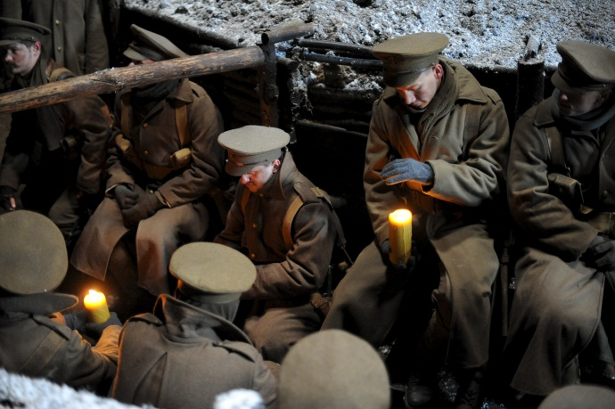  Bild: ZDF (Weltenbrand) | 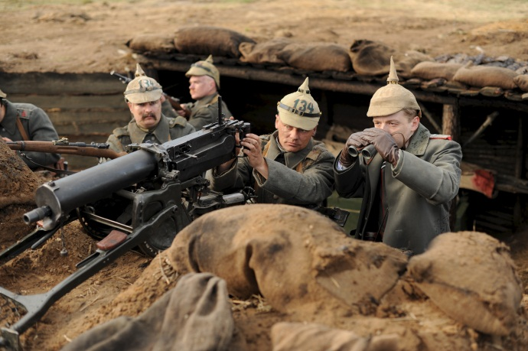  Bild: ZDF (Weltenbrand)

